الجمهورية الجزائرية الديمقراطية الشعبية
ثانوية بن مستورة العربي –زعرورة –تيارت الشعبة : علوم تجريبية المدة : 3 ساعات 23/12/2009
اختبار الفصل الأول في مادة العلوم الفيزيائية
التمرين الأول :
ا-يتحول الأورانيوم 238 المشع طبيعيا الى الرصاص المستقر بعد سلسلة من التفتتات المتتالية .
1-في المرحلة الأولى تتحول نواة الأورانيوم معطية إشعاع ونواة الثوريوم Th.
أ-اكتب معادلة التفاعل الحادثة .مبينا القوانين المستخدمة
2-في مرحلة ثانية تتحول نواة الثوريوم Th الى نواة البوتا كتينيوم
.اكتب معادلة التفاعل النووي الحادث . -مانوع هذا التحول.؟
3-المعادلة الكلية لتحول لنواة الأورانيوم 238 إلى نواة الرصاص هي :
أ-حدد في هذه الحالة مكونات ذرة الرصاص (A ;N ;Z)
ب-أحسب بـ:الـ Mev والـ eV ثم الـ J الطاقة الناتجة عن النقص الكتلي لهذا التفاعل .
التمرين الثاني -تأريخ العصور الجيلوجية :
نلاحظ من جهة أخرى ان الصخور المنتمية لنفس الطبقة الجيلوجية التي لها نفس العمر تحتوي على الأورانيوم238والرصاص بنسبة ثابتة ومن جهة أخرى تزايد كمية الرصاص الموجودة في صخرة يتناسب مع عمرها النسبي .
-عند قياس كمية الرصاصفي عينة من صخور قديمة باعتبار على أنها لم تكن موجودة من قبل يكمن تحديد عمر الصخرة وهذا إنطلاقا من منحنى التناقص الاشعاعي لعدد أنوية الأورانيوم 238 . نعتبر عينة من صخرة قديمة عمرها هو عمر الأرض نرمز له بالرمز t_{terre}
-ليكن المنحنى الموضح في الشكل-2- (الصفحة 3) الممثل لعدد أنوية الأورانيوم N_{U}(t) الموجودة في العينة :
1-أستنتج من البيان:- العدد الابتدائي للأنوية الأورانيوم N_{U}(0).-ثابت الزمن ثم أحسب ثابت النشاط الاشعاعي.
2-أعطي قانون التناقص الاشعاعي ثم أحسب عدد أنوية الأورانيوم 238 المتبقية في العينة عند اللحظة t₁=1.5.10⁹ans -تأكد بيانيا من هذه النتيجة .
-3عين قيمة t_{1/2} من البيان.
4-أعطى قياس كمية الرصاص N_{Pb}(t_{terre}) عند اللحظة t_{terre} القيمة .10¹²2.5 ذرة من الرصاص .
*أوجد العلاقة بين N_{U}(t_{terre}) و N_{U}(0)و.N_{Pb}(t_{terre}) ثم أحسب N_{U}(t_{terre}). *- حدد عمر الأرض t_{terre} تعطى: =238,051u =5,5.10⁻⁴ u. m(Pb )=206,0385u .1ev=1.6 .10⁻¹⁹j

R=8.31 S I تعطى :

التمرين الثالث :
نعرض عينة من ذرات الفضة 107 إلى حزمة من النترونات البطيئة فتلتقط كل نواة نترون وتتحول إلى نواة فضة 108 و التي تعتبر من الأنوية المشعة التي تصدر الإشعاعين : و .
المعطيات :

-I 1- أذكر قانوني الإنحفاظ اللذان يسمحان بكتابة معادلة التفاعل التفاعل النووي .
2- أكتب معادلة التقاط النترون من طرف الفضة 107 .
- II 1- ما هي طبيعة الإشعاعين : و ؟
2- أكتب معادلة التفاعل التي توافق كل تفكك نووي خاص بنواة الفضة 108 .
III ـ نعتبر في اللحظةt = 0 s عينة من الفضة 108 تحتوي علىN₀ من الأنوية المشعة .
وN عدد الأنوية المتبقية في اللحظة t .
- أكتب العلاقة التي تعطي N بدلالة N₀ ، t و ثابت النشاط الإشعاعي λ .
- أعط تعريف زمن نصف العمر الخاص بالنشاط الإشعاعي .
- أوجد العلاقة التي تربط بين زمن نصف العمرt_{1/2} و ثابت النشاط الإشعاعي λ ، استنتج وحدة λ .
- يعرف النشاط الإشعاعي في اللحظة t بالعلاقة و التي تعبر عن عدد التفككات التي تحدث في الثانية الواحدة . يحدد النشاط الإشعاعي من خلال قياس عدد التفككاتn₁ التي تحدث خلال مدة زمنيةصغيرة جدا أمام زمن نصف العمر t_{1/2} و بالتالي يكون لدينا : .
أ ـ بين أن النشاط الإشعاعي يمكن كتابيه بالشكل : . ب ـ أعط عبارة n₁ بدلالة N₀ ، t ، λ و. ج ـ أعط عبارة بدلالة N₀ ، t ، λ و.
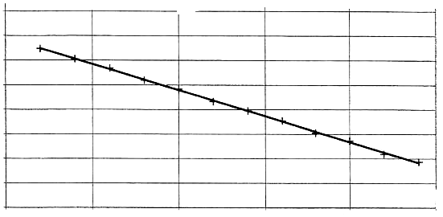
IV - نصف العمر الإشعاعي لأنوية الفضة 108 .لنقترح طريقة
5,8
5,6
5,4
5,2
5,0
6,4
6,0
50
6,2
100
150
200
تجريبية لتعيين زمن نصف العمر للفضة 108 ،قمنا بقياس
عدد التفككات n₁ خلال مدة زمنية قدرها Δt = 0,50 s
وهذا القياس يتكرر كل 20s .سمحت التنائج برسم البيان :
فتحصلنا على الشكل الاتي :
1 ـ هل التمثيل البياني يوافق العلاقة النظرية السابقة
2 ـ باستعمال المنحنى عين كل من λ و N₀ .
3 ـ استنتج زمن نصف العمر t_{1/2} .
التمرين الرابع :
ان التحليل الذاتي للماء الأوكسيجيني هو تحول كيميائي بطيئ .يمكن تسريعه باستعمال وسيط مثل شوارد الحديد(III)
حيث معادلة التحول الذاتي هي :
نتابع هذا التحول بواسطة قياس ضغط غاز الأوكسجين الناتج .من اجل هذا نضع في دورق حجما V₀=20mL
من الماء الأوكسيجيني تركيزه المولي C₀=1.5moL .L⁻¹ ثم نصل الدورق بجهاز قياس الضغط.
تجرى التجربة في درجة حرارة ثابتة وذلك بوضع الدورق في حمام درجة حرارته .
الضغط الابتدائي في الدورق هو P_{air}=P_{atm}=1005 hPa (1hPa=100Pa)
والحجم الذي يشغله (الهواء+غاز الأوكسيجين)هو : V=575ml.في اللحظة t=0 نغمر الوسيط داخل محلول الماء الأوكسيجيني .فنلاحظ انطلاقا كثيفا لغاز الأوكسجين .
نسجل في كل لحظة t الضغط لـ ( الهواء + غاز الأكسجين الناتج ) . وبعد مدة نلاحظ أن مقياس الضغط يبقى يشير دائما لنفس القيمة .. =1640 hPa نمثل بيانيا =f(t) كما في الشكل -3-
1- أكتب المعادلـتين النصفيتين الا لكترونيتين للـثنانيتين : H₂O₂ /H₂O .O₂ / H₂O₂
2-أ ) أحسب كمية المادة الابتدائية للماء الأوكسجيني .
ب) باستعمال جدول التقدم ؛أحسب التقدم الأعظمي.
وضغط غاز الأكسجين أ) أكتب العلاقة بين الضغط المقاس
ب) باستعمال قانون الغازات المثالية ؛ أحسب كمية مادة الأوكسجين في نهاية التفاعل .
4- بين أن كمية مادة غاز الأكسجين تتوافق مع كمية المادة الابتدائية للماء الأوكسجيني..
5- أ) بين أن تقدم التفاعل يعطى بالعلاقة: حيث مقاس بـ hPa
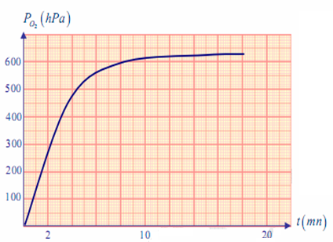
ب) استنتج تقدم التفاعل في اللحظتين t₁=3mn و t₂=6mn
الشكل-3-
ج) قارن بين ^{X}₁ و^{X}₂ ؛
واستنتج أن هذا التحول الكيميائي لا يتطور بانتظام .
. t_{1/2}التفاعل 6- أوجد بيانيا زمن نصف
7- نذكر بعبارة السرعة الحجمية للتفاعل
t=0احسب هذه السرعة عند
-. يعطى ثابت الغازات المثالية:
االأستاذ: خيرات مخلوف
بالتوفيــــــــــــق
R=8.31 S. I

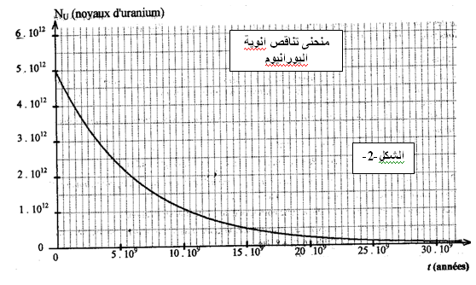
الأستاذ : خيرات مخلوف
بالتوفــــــــــــــق

